四川省宣汉县双河镇
2017年部门决算编制说明

- 基本职能及主要工作
（一）主要职能。
贯彻国家法律、法规，落实国家支农、惠农政策，编制执行乡镇预算，乡镇财政性资金和财政财务收支及资产管理；村组集体财务、资产的监督和管理，代理村级会计核算；管理乡镇、村级债权债务；负责农民负担、乡镇工业负担的监督和管理；发放各项政策性补贴，监督各项资金的使用情况，完成乡镇党委政府交办的其他工作。
根据《中华人民共和国预算法》的有关规定和财政局决算会议精神，我镇2017年度部门决算编报工作按照单位财务会计工作的有关规章制度和部门决算编报说明及要求，基本做到了整套报表的及时性、规范性、真实性、准时性、完整性,使2017年我镇部门决算工作得以顺利进行。
（二）2017年重点工作完成情况。
- 按新《预算法》认真编列预算，严格预算执行。保证机关正常运转，做到了全年收、支平衡。
- 加强扶贫资金管理，强力推进脱贫攻坚领域的项目管理。全镇2017年涉农整合资金1481.37万元，项目58个。其中产业发展省专项扶贫资金70万元，用于仓门村、越岭村林下香菇发展。基础设施建设1411.37万元，用于村道路硬化、山坪塘维修、水库景观打造、河道整治、文化广场文化室和卫生室的建设。通过项目的实施有力地促进了贫困村和非贫困村的贫困户脱贫。
- 认真执行中央八项规定，严格控制“三公经费”，公务接待和公务用车费用逞逐年下降。
- 部门概况
双河傎2017年部门决算单位机构数1个，是政府机关和财政补助的事业单位 。财政供给人数：在职人员45人，比上年减少1人，其中：行政人员25人，机关工人2人，参照公务员管理5人，事业单位人员13人。另外大学生村官1人，“三支一扶”人员1人。
三、收支决算总体情况说明
2017年财政拨款本年收入合计1597.22万元，其中：一般公共预算财政拨款收入1399.52万元，占88%；政府性基金预算财政拨款收入197.7万元，占12%；国有资本经营预算财政拨款收入**万元，占**%；事业收入**万元，占**%；经营收入**万元，占**%；附属单位上缴收入**万元，占**%；其他收入**万元，占**%。
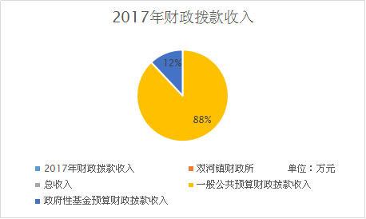
2017年一般预算本年支出合计1597.22万元，其中：基本支出987.77万元，占62%；项目支出609.45万元，占38%；上缴上级支出**万元，占**%；经营支出**万元，占**%；对附属单位补助支出**万元，占**%。
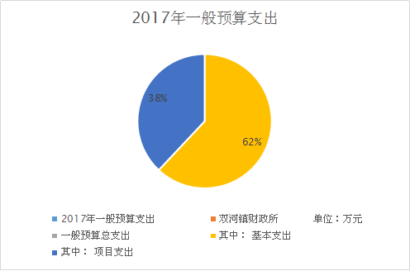
四、财政拨款收入支出决算总体情况说明
2017年度财政拨款收、支总计1597.22万元。与2016年相比，财政拨款收、支总计各增加167.59万元，增长12%。
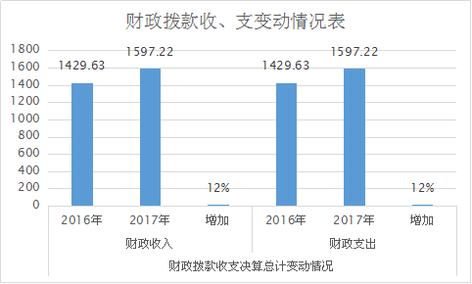
五、一般公共预算财政拨款支出决算情况说明
（一）一般公共预算财政拨款支出决算总体情况
2017年度一般公共预算财政拨款支出1597.22万元，占本年支出合计的100%。与2016年相比，一般公共预算财政拨款增加167.59万元，增长12%。
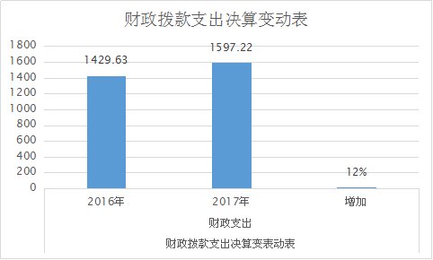
（二）一般公共预算财政拨款支出决算结构情况
2017年一般公共预算财政拨款支出1597.22万元，主要用于以下方面:一般公共服务支出689.62万元，占43%；公共安全支出11.45万元，占0.7%；文化体育与传媒支出5.44万元，占0.3%；社会保障和就业支出65.31万元，占4.1%；医疗卫生与计划生育支出30.75万元，占2%；城乡社区支出218.42万元，占14%；农林水支出529.72万元，占33%；住房保障支出38.51万元，占2.4%；其他支出8万元（政府性基金支出---用于社会福利的彩票公益金支出），占0.5%。
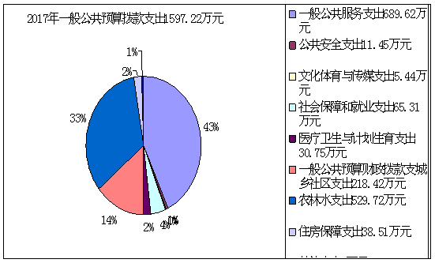
（三）一般公共预算财政拨款支出决算具体情况
- 一般公共服务（类）
政府办公厅（室）及相关事务（款）：
行政运行（项）:2017年决算数为507.2万元，完成预算100%。
一般行政管理事务（项）:2017年决算数为17万元，完成预算100%。
其他办公厅（室）及相关机构事务（项）:2017年决算数为141.71万元，完成预算100%。
财政事务（款）：
其他财政事务支出（项）:2017年决算数为3.25万元，完成预算100%。
纪检监察事务（款）：
其他纪检监察事务支出（项）:2017年决算数为2.56万元，完成预算100%。
其他一般公共服务（款）：
其他一般公共服务支出（项）:2017年决算数为17.9万元，完成预算100%。
2．公共安全支出（类）
其他公共安全支出（款）：
其他公共安全支出（项）:2017年决算数为11.45万元，完成预算100%。
3.文化体育与传媒（类）
文化（款）其他文化支出（项）:2017年决算数为4万元，完成预算100%。
其他文化体育与传媒（款）其他文化体育与传媒支出（项）:2017年决算数为1.44万元，完成预算100%。

4.社会保障和就业（类）
民政管理事务（款）老龄事务（项）:2017年决算数为1.2万元，完成预算100%。
行政事业单位离退休（款）机关事业单位基本养老保险缴费支出（项）:2017年决算数为64.11万元，完成预算100%。
5. 医疗卫生与计划生育（类）行政事业单位医疗（款）
行政单位医疗（项）:2017年决算数为15.8万元，完成预算100%。
事业单位医疗（项）:2017年决算数为5.25万元，完成预算100%。
公务员补偿医疗（项）:2017年决算数为9.47万元，完成预算100%。
其他医疗保障支出（项）:2016年决算数为2.3万元，完成预算100%。
6、城乡社区 支出（类）
城乡社区管理事务（款）其他社区管理事务（项）:2017年决算数为28.72万元，完成预算100%。
7、农林水支出（类）
农业（款）
农业行业业务管理（项）2017年决算数为2.4万元，完成预算100%
防灾减灾（项）2017年决算数为3万元，完成预算100%。
农村道路建设（项）2017年决算数为10万元，完成预算100%。
对高校毕业生到基层任职补助（项）2017年决算数为7.8万元，完成预算100%。
其他农业支出（项） 2017年决算数为8万元，完成预算100%。
扶贫（款）
农村基层设施建设（项）2017年决算数为250万元，完成预算100%。
社会发展（项）2017年决算数为3万元，完成预算100%。
农业综合开发（款）
土地治理（项）2017年决算数为5万元，完成预算100%。
产业化经营（项）2017年决算数为2万元，完成预算100%。
农村综合改革（款）
对村民委员会和村党支部的补助（项）2017年决算数为241.54万元，完成预算100%。
其他农林水支出（款）
其他农林水支出（项）2017年决算数为4万元，完成预算100%。
8、住房保障支出（类）
住房保障支出（款）
住房公积金（项）2017年决算数为38.51万元，完成预算100%。
六、一般公共预算财政拨款基本支出决算情况说明
2017年度一般公共预算财政拨款基本支出987.77万元，其中：
人员经费787.37万元，主要包括：基本工资、津贴补贴、奖金、伙食补助费、绩效工资、机关事业单位基本养老保险缴费、职业年金缴费、其他社会保障缴费、其他工资福利支出、离休费、退休费、抚恤金、生活补助、医疗费、奖励金、住房公积金、提租补贴、购房补贴、其他对个人和家庭的补助支出等。(详见下表)

人员经费
科目编码 | 科目名称 | 金额
301 | 工资福利支出 | 562.86
30101 | 基本工资 | 186.65
30102 | 津贴补贴 | 99.20
30103 | 奖金 | 143.48
30104 | 其他社会保障缴费 | 33.72
30106 | 伙食补助费 | 0.00
30107 | 绩效工资 | 35.70
30108 | 机关事业单位基本养老保险缴费 | 64.11
30109 | 职业年金缴费 | 0.00
30199 | 其他工资福利支出 | 0.00
303 | 对个人和家庭的补助 | 224.51
30301 | 离休费 | 0.00
30302 | 退休费 | 0.00
30303 | 退职（役）费 | 0.00
30304 | 抚恤金 | 0.00
30305 | 生活补助 | 175.27
30306 | 救济费 | 0.00
30307 | 医疗费 | 0.00
30308 | 助学金 | 0.00
30309 | 奖励金 | 0.00
30310 | 生产补贴 | 0.00
30311 | 住房公积金 | 38.51
30312 | 提租补贴 | 0.00
30313 | 购房补贴 | 0.00
30314 | 采暖补贴 | 0.00
30315 | 物业服务补贴 | 0.00
30399 | 其他对个人和家庭的补助支出 | 10.73
人员经费合计 |  | 787.37

公用经费200.4万元，主要包括：办公费、印刷费、咨询费、手续费、水费、电费、邮电费、取暖费、物业管理费、差旅费、因公出国（境）费用、维修（护）费、租赁费、会议费、培训费、公务接待费、劳务费、委托业务费、工会经费、福利费、公务用车运行维护费、其他交通费、税金及附加费用、其他商品和服务支出、办公设备购置、专用设备购置、信息网络及软件购置更新、其他资本性支出等。（详见下表）

公用经费
科目编码 | 科目名称 | 金额 | 科目编码 | 科目名称 | 金额
302 | 商品和服务支出 | 200.40 | 310 | 其他资本性支出 | 0.00
30201 | 办公费 | 138.51 | 31001 | 房屋建筑物购建 | 0.00
30202 | 印刷费 | 1.50 | 31002 | 办公设备购置 | 0.00
30203 | 咨询费 | 0.00 | 31003 | 专用设备购置 | 0.00
30204 | 手续费 | 0.00 | 31005 | 基础设施建设 | 0.00
30205 | 水费 | 1.00 | 31006 | 大型修缮 | 0.00
30206 | 电费 | 2.00 | 31007 | 信息网络及软件购置更新 | 0.00
30207 | 邮电费 | 1.00 | 31008 | 物资储备 | 0.00
30208 | 取暖费 | 0.00 | 31009 | 土地补偿 | 0.00
30209 | 物业管理费 | 0.00 | 31010 | 安置补助 | 0.00
30211 | 差旅费 | 3.00 | 31011 | 地上附着物和青苗补偿 | 0.00
30212 | 因公出国（境）费用 | 0.00 | 31012 | 拆迁补偿 | 0.00
30213 | 维修(护)费 | 0.00 | 31013 | 公务用车购置 | 0.00
30214 | 租赁费 | 0.00 | 31019 | 其他交通工具购置 | 0.00
30215 | 会议费 | 0.00 | 31020 | 产权参股 | 0.00
30216 | 培训费 | 5.86 | 31099 | 其他资本性支出 | 0.00
30217 | 公务接待费 | 8.00 | 304 | 对企事业单位的补贴 | 0.00
30218 | 专用材料费 | 0.00 | 30401 | 企业政策性补贴 | 0.00
30224 | 被装购置费 | 0.00 | 30402 | 事业单位补贴 | 0.00
30225 | 专用燃料费 | 0.00 | 30403 | 财政贴息 | 0.00
30226 | 劳务费 | 0.00 | 30499 | 其他对企事业单位的补贴 | 0.00
30227 | 委托业务费 | 0.00 | 307 | 债务利息支出 | 0.00
30228 | 工会经费 | 3.52 | 30701 | 国内债务付息 | 0.00
30229 | 福利费 | 0.00 | 30707 | 国外债务付息 | 0.00
30231 | 公务用车运行维护费 | 8.50 | 399 | 其他支出 | 0.00
30239 | 其他交通费用 | 27.51 | 39906 | 赠与 | 0.00
30240 | 税金及附加费用 | 0.00 | 39907 | 贷款转贷 | ────
30299 | 其他商品和服务支出 | 0.00 | 39999 | 其他支出 | ────
公用经费合计 |  |  |  |  | 200.40

七、“三公”经费财政拨款支出决算情况说明
（一）“三公”经费财政拨款支出决算总体情况说明
2017年度“三公”经费财政拨款支出决算为16.5万元，完成预算100%，决算数与预算数持平的主要原因是：2017年度“三公”经费支出决算数与预算数持平的主要原因公务接待认真贯彻执行中央八项规定严格控制公务接待费标准主导厉行节约、绝不铺张浪费，严格管理城管执法车运行。

（二）“三公”经费财政拨款支出决算具体情况说明
2017年度“三公”经费财政拨款支出决算中，因公出国（境）费支出决算**万元，占**%；公务用车购置及运行维护费支出决算8.5万元，占52%；公务接待费支出决算8万元，占48%。具体情况如下：
（图6：“三公”经费财政拨款支出结构）（饼状图）
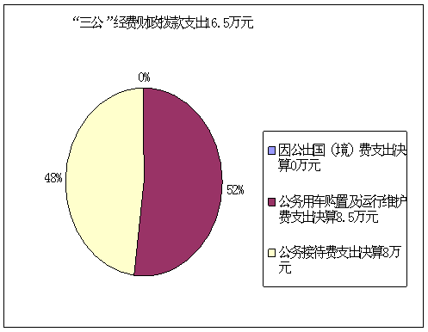

1.因公出国（境）经费支出**万元。全年安排因公出国（境）团组**次，出国（境）**人。开支内容包括：…（团组名称、出访地点、取得成效）等。
因公出国（境）支出决算比2016年增加/减少**万元，增长/下降**%。主要原因是……。
2.公务用车购置及运行维护费支出8.5万元。其中：
公务用车购置支出**万元。全年按规定更新购置公务用车**辆，其中：轿车**辆、金额**万元，越野车**辆、金额**万元，载客汽车**辆、金额**万元，主要用于…。截至2016年12月底，单位共有公务用车**辆，其中：轿车**辆、越野车**辆、载客汽车**辆。
公务用车运行维护费支出8.5万元。主要用于：城管队城镇市容市貌的管理、全镇治安巡逻等所需的公务用车燃料费、维修费、过路过桥费、保险费等支出。
公务用车购置及运行维护费支出决算比2016年减少2.5万元，下降22%。主要原因是严格管理用车。
3.公务接待费支出8万元。主要用于执行公务、开展业务活动开支的交通费、住宿费、用餐费等。国内公务接待250批次，2353人次。
公务接待费支出决算比2016年增加/减少0.18万元，下降2%。主要原因是厉行节约。
八、政府性基金预算支出决算情况说明
2017年度政府性基金预算拨款支出197.7万元。
城乡社区支出------国有土地使用权出让收入其对应专项债务收入安排支出：
1．农村基础设施建设支出14.7万元。
2 . 其他国有土地使用权出让收入安排支出175万元。
其他支出------彩票公益金及对应专项债务收入安排支出：
用于社会福利的彩票公益金支出8万元。
九、国有资本经营预算支出决算情况说明
2017年度国有资本经营预算拨款支出**万元。
十、其他重要事项的情况说明
（一）机关运行经费支出情况
2017年度，双河镇机关运行经费支出200.4万元，比2016年增加 69.76万元，增长53.4%。

（二）政府采购支出情况
2017年度，双河镇政府采购支出总额0万元，其中：政府采购货物支出**万元、政府采购工程支出**万元、政府采购服务支出**万元。主要用于…（具体工作）。授予中小企业合同金额**万元，占政府采购支出总额的**%，其中：授予小微企业合同金额**万元，占政府采购支出总额的**%。

（三）国有资产占有使用情况
截至2017年12月31日，双河镇共有车辆1辆，其中：部级领导干部用车**辆、一般公务用车**辆、一般执法执勤用车1辆、特种专业技术用车**辆、其他用车**辆；单价50万元以上通用设备**台（套），单价100万元以上专用设备**台（套）。

（四）预算绩效情况
1.绩效目标管理情况。
按照预算绩效管理要求，本部门对2017年一般公共预算项目支出开展了绩效目标管理，共编制绩效目标28个，涉及财政资金1600万元，覆盖率达到100%。
（说明编制绩效目标的项目个数、资金量和覆盖率。）
2.部门整体支出绩效自评开展情况。

得分情况请于2017年部门整体支出绩效评价得分表中填列）

2017年部门整体支出绩效评价得分表
一级指标 | 二级指标 | 三级指标 | 得分
部门决策（25分） | 目标任务（15分） | 相关性（5分） | 5
部门决策（25分） | 目标任务（15分） | 明确性（5分） | 5
部门决策（25分） | 目标任务（15分） | 合理性（5分） | 5
部门决策（25分） | 预算编制（10分） | 测算依据（5分） | 5
部门决策（25分） | 预算编制（10分） | 目标管理（5分） | 5
综合管理（30分） | 专项资金分配时限（2分） | 省级财力专项预算分配时限（1分） | 1
综合管理（30分） | 专项资金分配时限（2分） | 中央专款分配合规率（1分） | 1
综合管理（30分） | 中期评估（2分） | 执行中期评估（2分） | 2
综合管理（30分） | 绩效监控（5分） | 预算执行进度监控（2分） | 2
综合管理（30分） | 绩效监控（5分） | 绩效目标动态监控（3分） | 3
综合管理（30分） | 非税收入执收情况（2分） | 非税收入征收情况（1分） | 1
综合管理（30分） | 非税收入执收情况（2分） | 非税收入上缴情况（1分） | 1
综合管理（30分） | 资产管理（6分） | 资产管理信息化情况（2分） | 1
综合管理（30分） | 资产管理（6分） | 行政事业单位资产报告情况（2分） | 2
综合管理（30分） | 资产管理（6分） | 资产管理与预算管理相结合（2分） | 2
综合管理（30分） | 内控制度管理（2分） | 内部控制度健全完整（2分） | 2
综合管理（30分） | 信息公开（6分） | 预算公开（2分） | 2
综合管理（30分） | 信息公开（6分） | 决算公开（2分） | 2
综合管理（30分） | 信息公开（6分） | 绩效信息公开（2分） | 2
综合管理（30分） | 绩效评价（5分） | 绩效评价开展（2分） | 2
综合管理（30分） | 绩效评价（5分） | 评价结果应用（3分） | 2
部门绩效情况（45分） | 履职成效（20分） | 部门特性指标 | 18
部门绩效情况（45分） | 可持续发展能力（15分） | 重点改革（重点工作）完成情况（5分） | 4
部门绩效情况（45分） | 可持续发展能力（15分） | 科技（制度、方法、机制等）创新（5分） | 4
部门绩效情况（45分） | 可持续发展能力（15分） | 人才培养（5分） | 4
部门绩效情况（45分） | 满意度（10分） | 协作部门满意度（3分） | 3
部门绩效情况（45分） | 满意度（10分） | 管理对象满意度（3分） | 3
部门绩效情况（45分） | 满意度（10分） | 社会公众满意度（4分） | 3

3.部门自行组织绩效评价开展情况。
本部门开展了整体支出绩效评价，得分为88分，得分情况请于2017年项目支出绩效评价得分表中填列）

2017年项目支出绩效评价得分表
单位名称/
项目名称
一级  指标 | 二级  指标 | 三级指标 | 分值 | 得分
（20分）  项目决策 | （10分）  科学决策 | 必要性  （政策依据) | 5 | 5
（20分）  项目决策 | （10分）  科学决策 | 可行性  （政策完善） | 5 | 5
（20分）  项目决策 | （10）  绩效目标 | 明确性 | 5 | 5
（20分）  项目决策 | （10）  绩效目标 | 合理性 | 5 | 5
（10分）  项目管理 | （7分）  资金管理 | 资金分配 | 3 | 3
（10分）  项目管理 | （7分）  资金管理 | 资金使用 | 4 | 4
（10分）  项目管理 | （3分）  项目执行 | 执行规范 | 3 | 3
（特性指标70分）  项目绩效 | （20）  项目完成 | 完成数量 | 5 | 5
（特性指标70分）  项目绩效 | （20）  项目完成 | 完成质量 | 5 | 5
（特性指标70分）  项目绩效 | （20）  项目完成 | 完成时效 | 5 | 4
（特性指标70分）  项目绩效 | （20）  项目完成 | 完成成本 | 5 | 5
（特性指标70分）  项目绩效 | （50分）  项目效益 | 经济效益（可选项） | 40
（特性指标70分）  项目绩效 | （50分）  项目效益 | 社会效益（可选项） | 40
（特性指标70分）  项目绩效 | （50分）  项目效益 | 生态效益（可选项） | 40
（特性指标70分）  项目绩效 | （50分）  项目效益 | 可持续效益（可选项） | 40
（特性指标70分）  项目绩效 | （50分）  项目效益 | 公平效率（可选项） | 40
（特性指标70分）  项目绩效 | （50分）  项目效益 | 使用效率（可选项） | 40
（特性指标70分）  项目绩效 | （50分）  项目效益 | 服务对象满意度 | 10 | 9
总分 | 88

十一、名词解释
1.财政拨款收入：指单位从同级财政部门取得的财政预算资金。
2.事业收入：指事业单位开展专业业务活动及辅助活动取得的收入。如…（二级预算单位事业收入情况）等。
3.经营收入：指事业单位在专业业务活动及其辅助活动之外开展非独立核算经营活动取得的收入。如…（二级预算单位经营收入情况）等。
4.其他收入：指单位取得的除上述收入以外的各项收入。主要是…（收入类型）等。
5.用事业基金弥补收支差额：指事业单位在当年的财政拨款收入、事业收入、经营收入、其他收入不足以安排当年支出的情况下，使用以前年度积累的事业基金（事业单位当年收支相抵后按国家规定提取、用于弥补以后年度收支差额的基金）弥补本年度收支缺口的资金。
6.年初结转和结余：指以前年度尚未完成、结转到本年按有关规定继续使用的资金。
7.结余分配：指事业单位按照事业单位会计制度的规定从非财政补助结余中分配的事业基金和职工福利基金等。
8、年末结转和结余：指单位按有关规定结转到下年或以后年度继续使用的资金。
9.一般公共服务（类）…（款）…（项）：指反映政府提供一般公共服务的收入、支出。
10.教育（类）…（款）…（项）：指反映政府教育事务收入、支出。
11.科学技术（类）…（款）…（项）：指反映科学技术方面的收入、支出。
12.文化体育与传媒（类）…（款）…（项）：指反映政府在科学、文物、体育、广播影视、新闻出版等方面的收入、支出。
13.社会保障和就业（类）…（款）…（项）：指反映政府在社会保障和就业方面的收入、支出。
14.医疗卫生与计划生育（类）…（款）…（项）：指反映政府医疗卫生与计划生育管理方面的收入、支出。
15、节能环保（类）…（款）…（项）：指反映政府节能环保的收入、支出。
16、城乡社区（类）…（款）…（项）：指反映政府城乡社区事务收入、支出。
17、城乡社区（类）…（款）…（项）：指反映政府城乡社区事务收入、支出。
18、农林水（类）…（款）…（项）：指反映政府农林水事务收入、支出。
19、住房保障（类）…（款）…（项）：指集中反映政府用于住房方面的收入、支出。
20基本支出：指为保障机构正常运转、完成日常工作任务而发生的人员支出和公用支出。
21.项目支出：指在基本支出之外为完成特定行政任务和事业发展目标所发生的支出。
22.经营支出：指事业单位在专业业务活动及其辅助活动之外开展非独立核算经营活动发生的支出。
23.“三公”经费：纳入省级财政预决算管理的“三公”经费，是指部门用财政拨款安排的因公出国（境）费、公务用车购置及运行费和公务接待费。其中，因公出国（境）费反映单位公务出国（境）的国际旅费、国外城市间交通费、住宿费、伙食费、培训费、公杂费等支出；公务用车购置及运行费反映单位公务用车车辆购置支出（含车辆购置税）及租用费、燃料费、维修费、过路过桥费、保险费、安全奖励费用等支出；公务接待费反映单位按规定开支的各类公务接待（含外宾接待）支出。
24.机关运行经费：为保障行政单位（含参照公务员法管理的事业单位）运行用于购买货物和服务的各项资金，包括办公及印刷费、邮电费、差旅费、会议费、福利费、日常维修费、专用材料及一般设备购置费、办公用房水电费、办公用房取暖费、办公用房物业管理费、公务用车运行维护费以及其他费用。

